因列入经营异常名录满三年未申请移出
被列入严重违法失信名单的信用修复
对于此类被列入严重违法失信企业名单的企业，已经履行了相关义务，且不在经营异常名录和其他黑名单中，依企业申请，并经市场监管工作人员实地核查确认企业在登记住所处正常经营的，可移出严重违法失信企业名单。
符合信用修复条件的企业向企业登记的住所所在地市场监管所提出核查请求，市场监管所经审查受理后，根据列入严重违法失信企业的情形进行重点核查。
企业应当配合核查人员的工作，如实、及时提供所需的租赁合同等材料，并对核查人员实地核查过程提供必要的协助。对于因申请人不配合或不能提供必要的证明资料的，将会影响核查工作和企业的信用修复进程。
可以进行修复的类型
- 企业因未按时公示年度报告原因被列入经营异常名录，满三年未申请移出而被列入严重违法失信企业名单的，现已补报年报并公示了企业年报信息，且在登记的住所正常经营的企业
- 企业因通过登记的住所（经营场所）无法取得联系被列入经营异常名录满三年未申请信用修复，被列入严重违法失信企业名单，目前已办理了住所（经营场所）变更登记，或者通过现登记的住所（经营场所）能够重新取得联系的企业
- 公示企业信息隐瞒真实情况、弄虚作假原因被列入经营异常名录，满三年未申请移出而被列入严重违法失信企业名单的，现已更正了企业年报信息，且在登记的住所正常经营的企业
申请需提交以下材料：
1.信用修复申请表（文末附文书模板）（法定代表人亲笔签字，加盖企业印章）；
2.守信承诺书（文末附文书模板）（法定代表人亲笔签字，加盖企业印章）
3.企业住所或经营场所房屋租赁合同等其他证明材料（提供人签字，注明日期，加盖企业印章）。
【温馨提示】：登记住所时已备案租赁合同或房产证明的无需提供第3条，未备案则需要提供。
注：企业仍在经营异常名录内的，应先申请移出经营异常名录；核查时通过登记的住所或经营场所无法取得联系的，应当先办理住所变更登记；企业信息隐瞒真实情况、弄虚作假类型的，由市场监管所通知区局信用监督管理科开放修改权限后，由企业登录国家企业信用信息公示系统（山东）进行更正并公示更正后的年报信息。
▲提交材料地址：企业登记住所地市场监管所。
也可通过国家企业信用信息公示系统，信用修复模块，按照提示上传申请，上传后联系管辖地市场监管所核对相关材料。
通过国家企业信用信息公示系统申请信用修复流程
1.登录国家企业信用信息公示系统，选择“信用修复”
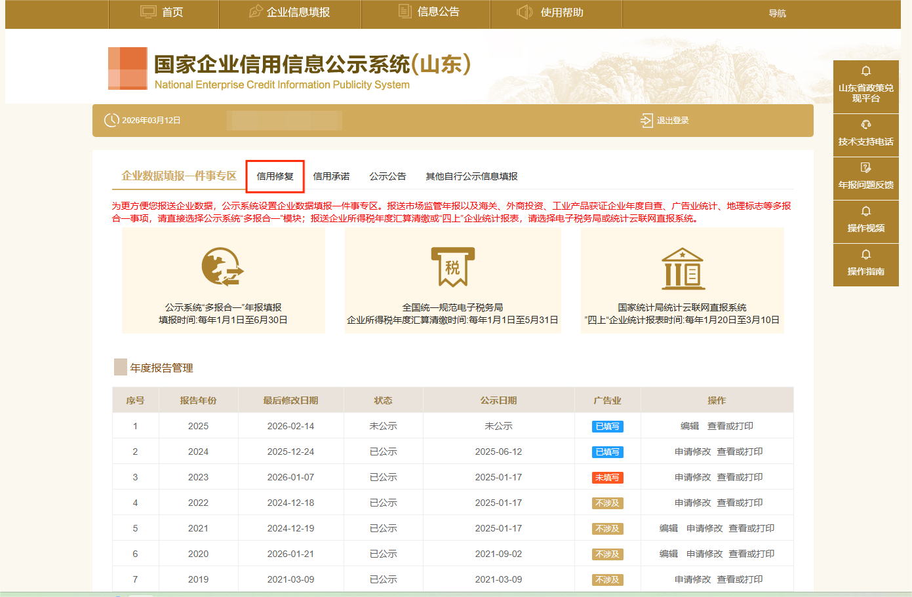
2、选择“信用信息修复”
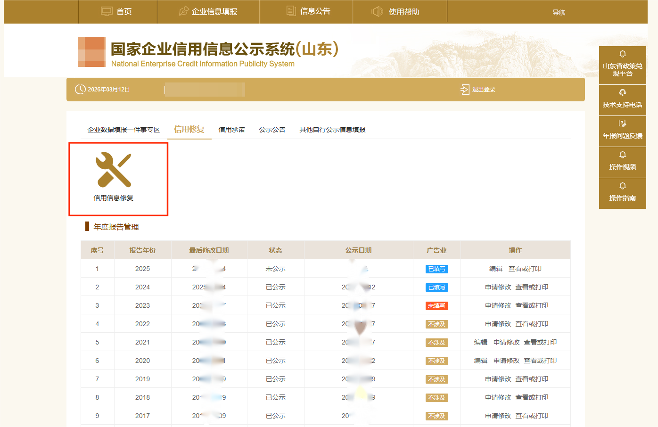
3、选择“严重违法失信（企业）名单修复”，点击列入文号，可选择列入日期、列入事由等（选择后此处为空白，也可以提交申请），修复申请表和守信承诺书点击可下载文书。文书上传时需勾选文书前面“□”，点击确定即可完成线上修复申请，申请后可联系相关监管所核对申请材料。
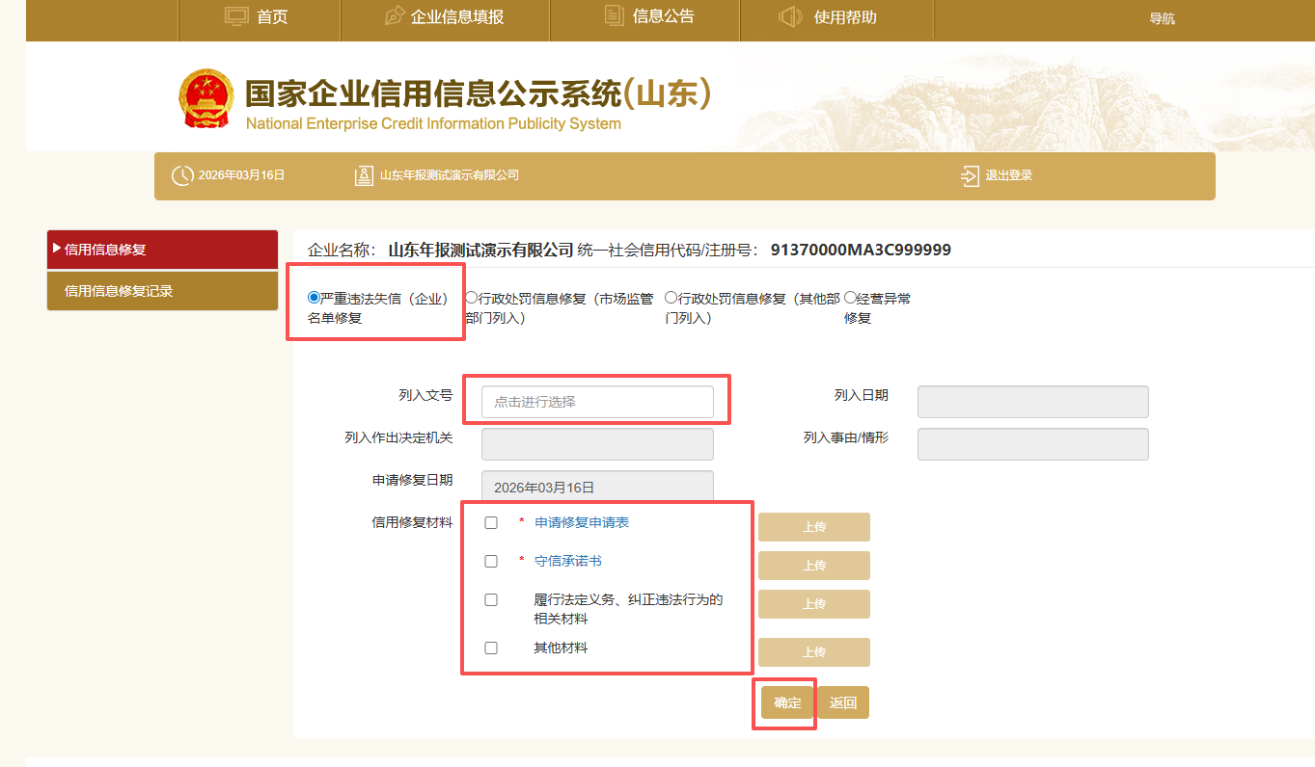
联系电话：
历城区市场监管局信用监管科：0531-88065289
洪楼市场监管所：0531-88112821
东风市场监管所：0531-88112810
山大路市场监管所：0531-88116105
全福市场监管所：0531-88670315
华山市场监管所：0531-88206315
荷花路市场监管所：0531-82828315
王舍人市场监管所：0531-88717315
郭店市场监管所：0531-68812315
唐冶市场监管所：0531-88115090
港沟市场监管所：0531-88231315
唐王市场监管所：0531-88705032
董家市场监管所：0531-88202062
彩石市场监管所：0531-88785315
鲍山市场监管所：0531-81213566

